Resolución del Pleno del Instituto de Transparencia, Acceso a la Información Pública y Protección de Datos Personales del Estado de México y Municipios, con domicilio en Metepec, México, a treinta de octubre de dos mil diecinueve.

VISTO el expediente electrónico formado con motivo del recurso de revisión número 06965/INFOEM/IP/RR/2019 interpuesto por el C. , en lo sucesivo el Recurrente, en contra de la respuesta del Ayuntamiento de Temoaya, en lo subsecuente el Sujeto Obligado, se procede a dictar la presente resolución.

A N T E C E D E N T E S

PRIMERO. De la Solicitud de Información.
En fecha uno de agosto de dos mil diecinueve, el Recurrente presentó a través del Sistema de Acceso a la Información Mexiquense (SAIMEX) ante el Sujeto Obligado, la solicitud de acceso a la información pública 00124/TEMOAYA/IP/2019, solicitando lo siguiente:

“Solicito se me proporciones la siguiente información: 1. Presupuesto total asignado a la Contraloría Interna Municipal durante los ejercicios 2016, 2017, 2018 y 2019 (aprobado y sus modificaciones). 2. Número de servidores públicos adscritos a la Contraloría Interna Municipal, indicando la información correspondiente al 31 de diciembre de los años 2016, 2017, 2018 y al 31 de marzo de 2019. 3. Organigrama autorizado (legible) de la Contraloría Interna Municipal correspondiente a los ejercicios fiscales 2016, 2017, 2018 y 2019 (incluyendo el acta de sesión de cabildo en la cual fue autorizado). 4. Número de servidores públicos adscritos a la Contraloría Interna Municipal, que contaban con certificación de competencia laboral expedida por el Instituto Hacendario del Estado de México y/o por el Consejo Nacional de Normalización y Certificación de Competencias Laborales, presentando la información por años: 2016, 2017, 2018 y 2019. 5. Sueldo neto anual percibido por el titular de la Contraloría Interna Municipal, mostrando la información correspondiente a los años 2016, 2017, 2018 y 2019. 6. Total de egresos del capítulo 1000 “Servicios Personales” de los ejercicios 2016, 2017 y 2018, ejercidos por la Contraloría Interna Municipal y presupuesto programado para 2019 para este mismo rubro por la Contraloría Interna Municipal. 7. Perfiles de puestos correspondientes de los servidores públicos adscritos a la Contraloría Interna Municipal, y en caso de existir la información, indicar si los mismos tuvieron modificaciones derivado de la entrada en vigor de la Ley de Responsabilidades Administrativas del Estado de México.” [Sic].

MODALIDAD DE ENTREGA: A través del SAIMEX.

SEGUNDO. De la respuesta del Sujeto Obligado.
Del expediente electrónico que obra en el SAIMEX, se observa que el Sujeto Obligado emitió la respuesta a la solicitud de información en fecha veintidós de agosto de dos mil diecinueve, al tenor de lo siguiente:

“En respuesta a la solicitud recibida, nos permitimos hacer de su conocimiento que con fundamento en el artículo 53, Fracciones: II, V y VI de la Ley de Transparencia y Acceso a la Información Pública del Estado de México y Municipios, le contestamos que:

Se anexa en formatos pdf, la respuesta a su solicitud de información registrada bajo el folio 00124/TEMOAYA/IP/2019

ATENTAMENTE
CARLOS GONZALEZ SANDOVAL.” (Sic)

- Adjuntando a su respuesta los archivos electrónicos denominados “RESPUESTA DEL DEPARTAMENTO DE RECURSOS HUMANOS.pdf”, “RESPUESTA DE TESORERIA MUNICIPAL.pdf”, “RESPUESTA DE LA U.T. 124.pdf” y “SEPTIMA SESIÓN EXTRAORDINARIA DEL COMITÉ DE TRANSPARENCIA.pdf”; debido a que los archivos electrónicos son del conocimiento de las partes, no se reproducen a continuación; no obstante, se hará mérito de él al momento de realizar el estudio correspondiente.

TERCERO. Del recurso de revisión.
Inconforme con la respuesta emitida, en fecha treinta de agosto de dos mil diecinueve, el Recurrente interpuso el recurso de revisión correspondiente. Dicho recurso fue registrado en el SAIMEX con el expediente 06965/INFOEM/IP/RR/2019, manifestando lo siguiente:

- Acto Impugnado:
“Solicitud de información 00124/TEMOAYA/IP/2019” (Sic)

- Razones o Motivos de Inconformidad:
“De acuerdo a los artículos 176, 178, 179 fracción III y V, de la Ley de Transparencia y Acceso a la Información Pública del Estado de México y Municipios, solicito recurso de revisión, por lo siguiente: 1. La solicitud de información 00124/TEMOAYA/IP/2019 ingresó vía SAIMEX el 01 de agosto de 2019. 2. El 22 de agosto de 2019, se dio respuesta vía Sistema de Acceso a la Información Mexiquense (SAIMEX) a la solicitud, sin embargo, esta no se encuentra completa respecto de los puntos 2, 4 y 7: 2. Número de servidores públicos adscritos a la Contraloría Interna Municipal, indicando la información correspondiente al 31 de diciembre de los años 2016, 2017, 2018 y al 31 de marzo de 2019: De este punto, envían copia de Sesión del Comité de Transparencia en la que aprueban la “declaratoria de inexistencia de la información relacionada con el número de servidores públicos adscritos a la Contraloría Interna Municipal, relacionada con los ejercicios 2016, 2017 y 2018”. Al respecto, no es creíble que no cuenten con esta información ya que seguramente tienen la nómina de las administraciones pasadas, los recibos de pago, los expedientes de personal, las listas de asistencia, entre otros. No es posible que en el Comité firmen avalando la inexistencia de la información servidores públicos que deberían contar con este tipo de conocimientos, como la Jefa del Departamento de Personal, la Titular de la Unidad de Transparencia y hasta el Contralor. 4. Número de servidores públicos adscritos a la Contraloría Interna Municipal, que contaban con certificación de competencia laboral expedida por el Instituto Hacendario del Estado de México y/o por el Consejo Nacional de Normalización y Certificación de Competencias Laborales, presentando la información por años: 2016, 2017, 2018 y 2019. En la respuesta que mandan, no envían todas las hojas, por lo que la parte de la certificación no se encuentra. 7. Perfiles de puestos correspondientes de los servidores públicos adscritos a la Contraloría Interna Municipal, y en caso de existir la información, indicar si los mismos tuvieron modificaciones derivado de la entrada en vigor de la Ley de Responsabilidades Administrativas del Estado de México. De este punto no envían ninguna información, ni se indica si los mismos tuvieron modificaciones derivado de la entrada en vigor de la Ley de Responsabilidades Administrativas del Estado de México. Por lo anterior, me permito solicitar el presente recurso de revisión, a fin de que se me envíe la información faltante o en su caso la resolución que confirme la inexistencia de la misma, conforme a lo establecido en el artículo 169 fracción II de la Ley de Transparencia (en caso de que se envíe la resolución de inexistencia, se solicita que realmente se busque la información en el Ayuntamiento y que no se conteste solo por contestar y salir del paso, y que los integrantes del Comité realmente analicen y hagan su trabajo)."“(Sic)

- Adjuntando a su recurso de revisión, los archivos electrónicos denominados “RESPUESTA DEL DEPARTAMENTO DE RECURSOS HUMANOS.pdf”, “RESPUESTA DE TESORERIA MUNICIPAL.pdf”, “RESPUESTA DE LA U.T. 124.pdf” y “SEPTIMA SESIÓN EXTRAORDINARIA DEL COMITÉ DE TRANSPARENCIA.pdf”;

CUARTO. Del turno y admisión del recurso de revisión.
En términos del numeral 185, fracción I, de la Ley de Transparencia y Acceso a la Información Pública del Estado de México y Municipios, el recurso de revisión con número 06965/INFOEM/IP/RR/2019, fue turnado a la Comisionada Zulema Martínez Sánchez; para su revisión y análisis sobre la admisión o desechamiento; por lo que en fecha cinco de septiembre de dos mil diecinueve, se admitió en la vía interpuesta, poniendo el expediente a disposición de las partes para que, en un plazo máximo de siete días, manifestaran lo que a su derecho corresponda a efecto de ofrecer pruebas, informe justificado y presentar alegatos, con fundamento en el artículo 185, fracciones I, II y IV, de la Ley de Transparencia y Acceso a la Información Pública del Estado de México y Municipios.

QUINTO. De la etapa de instrucción.
Una vez transcurrido el término legal referido, de las constancias que obran en el SAIMEX, se advierte que en fecha seis de septiembre del año en curso, el Sujeto Obligado rindió el respectivo Informe Justificado, mediantes los archivos electrónicos denominados “RESPUESTA DE TESORERIA MUNICIPAL.pdf”, “RESPUESTA DEL DEPARTAMENTO DE RECURSOS HUMANOS.pdf”, “RESPUESTA DE LA U.T. 124.pdf”, “SEPTIMA SESIÓN EXTRAORDINARIA DEL COMITÉ DE TRANSPARENCIA.pdf” e “INFORME DE JUSTIFICACIÓN DE RECURSO DE REVISIÓN 06965.pdf”; mismos que se pusieron a la vista mediante el Acuerdo de fecha diecisiete de septiembre de dos mil diecinueve; por su parte, el Recurrente, mediante el archivo electrónico denominado “TEMOAYA ALEGATOS.docx”, presentó manifestaciones al Informe Justificado emitido por el Sujeto Obligado, de conformidad con la siguiente imagen:

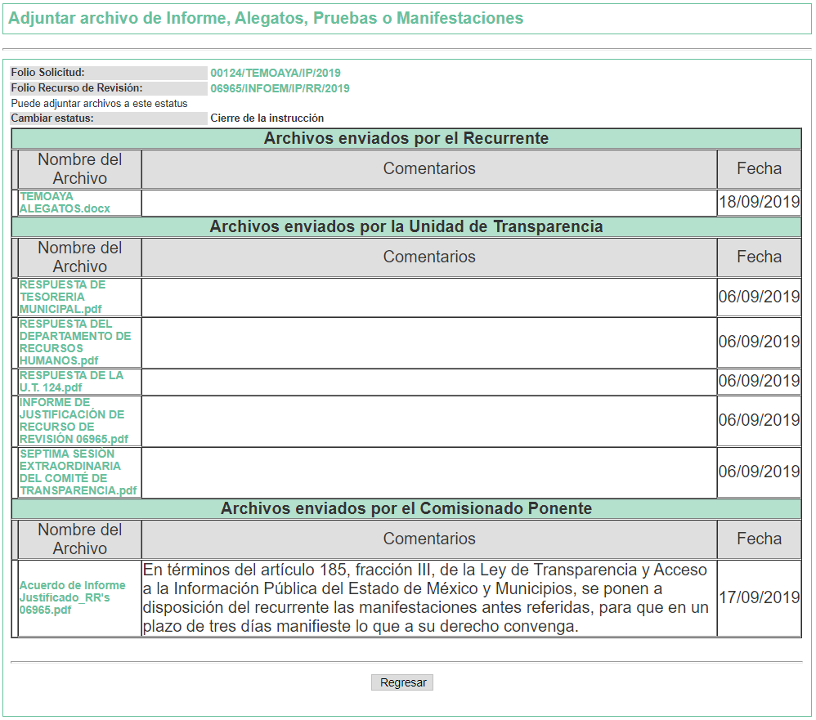

SEXTO. Del cierre de instrucción.
Por lo anterior, en fecha veintitrés de septiembre de dos mil diecinueve, mediante acuerdo de la Comisionada Zulema Martínez Sánchez, y una vez transcurrido el plazo otorgado a las partes para que manifestaran lo que a su derecho conviniera, ofrecieran pruebas que estimaran convenientes y rindieran alegatos, se decretó el cierre de instrucción, en términos del artículo 185, Fracción VI, de la Ley de Transparencia y Acceso a la Información Pública del Estado de México y Municipios.
Asimismo, en fecha veintiuno de octubre del año en curso, se amplió el plazo para dictar resolución, en términos del artículo 181, de la Ley de Transparencia y Acceso a la Información Pública del Estado de México y Municipios.

C O N S I D E R A N D O

PRIMERO. De la competencia.
Este Instituto de Transparencia, Acceso a la Información Pública y Protección de Datos Personales del Estado de México y Municipios es competente para conocer y resolver el presente recurso de revisión, de conformidad con los artículos: 6, fracción IV, de la Constitución Política de los Estados Unidos Mexicanos; 5, párrafos vigésimo segundo, vigésimo tercero y vigésimo cuarto, fracción IV, de la Constitución Política del Estado Libre y Soberano de México; 1, 2 fracción II, 13, 29, 36 fracciones II y III, 176, 178, 179, 181 párrafo tercero, 185, 188 y 194, de la Ley de Transparencia y Acceso a la Información Pública del Estado de México y Municipios; 9, fracciones I y XXIV, 11 y 14, fracción I, del Reglamento Interior del Instituto de Transparencia, Acceso a la Información Pública y Protección de Datos Personales del Estado de México y Municipios.

SEGUNDO. De los alcances del Recurso de Revisión.
Anterior a todo debe destacarse que el recurso de revisión tiene el fin y alcance que señalan los numerales 176, 179, 181 párrafo cuarto, 194 y 195, y demás aplicables de la Ley de Transparencia y Acceso a la Información Pública del Estado de México y Municipios vigente y será analizado conforme a las actuaciones que obren en el expediente electrónico con la finalidad de reparar cualquier posible afectación al derecho de acceso a la información pública y garantizando el principio rector de máxima publicidad.

TERCERO. Cuestiones de previo y especial pronunciamiento.
El Recurso de Revisión en estudio contiene los elementos normativos de validez exigidos en la Ley de Transparencia y Acceso a la Información Pública del Estado de México y Municipios, establecidos en el artículo 180, que enuncia:

“Artículo 180. El recurso de revisión contendrá:
I. El sujeto obligado ante la cual se presentó la solicitud;
II. El nombre del solicitante que recurre o de su representante y, en su caso, del tercero interesado, así como la dirección o medio que señale para recibir notificaciones;
III. El número de folio de respuesta de la solicitud de acceso;
IV. La fecha en que fue notificada la respuesta al solicitante o tuvo conocimiento del acto reclamado, o de presentación de la solicitud, en caso de falta de respuesta;
V. El acto que se recurre;
VI. Las razones o motivos de inconformidad;
VII. La copia de la respuesta que se impugna y, en su caso, de la notificación correspondiente, en el caso de respuesta de la solicitud; y
VIII. Firma del recurrente, en su caso, cuando se presente por escrito, requisito sin el cual se dará trámite al recurso.

Adicionalmente, se podrán anexar las pruebas y demás elementos que considere procedentes someter a juicio del Instituto.

En ningún caso será necesario que el particular ratifique el recurso de revisión interpuesto.

En caso de que el recurso se interponga de manera electrónica no será indispensable que contengan los requisitos establecidos en las fracciones II, IV, VII y VIII.”
[Énfasis añadido]
Cabe señalar que El Recurrente NO se identifica en la solicitud de información ni en el presente recurso de revisión. No obstante lo anterior, no proporcionar el nombre no es motivo para desechar las solicitudes de acceso a la información pública conforme a lo previsto en el artículo 155, penúltimo párrafo de la Ley de Transparencia y Acceso a la Información Pública del Estado de México y Municipios que señala lo siguiente:

“Las solicitudes anónimas, con nombre incompleto o seudónimo serán procedentes para su trámite por parte del sujeto obligado ante quien se presente. No podrá requerirse información adicional con motivo del nombre proporcionado por el solicitante.”

Robusteciendo lo anterior se encuentra lo dispuesto en los artículos 6, Apartado A, fracciones III y IV, de la Constitución Política de los Estados Unidos Mexicanos y 5 párrafos vigésimo, vigésimo primero y vigésimo segundo, de la Constitución Política del Estado Libre y Soberano de México, se establece lo siguiente:
Constitución Política de los Estados Unidos Mexicanos
“Artículo 6°.- La manifestación de las ideas no será objeto de ninguna inquisición judicial o administrativa, sino en el caso de que ataque a la moral, la vida privada o los derechos de terceros, provoque algún delito, o perturbe el orden público; el derecho de réplica será ejercido en los términos dispuestos por la ley. El derecho a la información será garantizado por el Estado.
(…)
Para efectos de lo dispuesto en el presente artículo se observará lo siguiente:
A. Para el ejercicio del derecho de acceso a la información, la Federación, los Estados y el Distrito Federal, en el ámbito de sus respectivas competencias, se regirán por los siguientes principios y bases:
(…)
III. Toda persona, sin necesidad de acreditar interés alguno o justificar su utilización, tendrá acceso gratuito a la información pública, a sus datos personales o a la rectificación de éstos.
IV. Se establecerán mecanismos de acceso a la información y procedimientos de revisión expeditos que se sustanciarán ante los organismos autónomos especializados e imparciales que establece esta Constitución.”

Constitución Política del Estado Libre y Soberano de México
“Artículo 5.- En el Estado de México todas las personas gozarán de los derechos humanos reconocidos en la Constitución Política de los Estados Unidos Mexicanos, en los tratados internacionales en los que el Estado mexicano sea parte, en esta Constitución y en las leyes que de ésta emanen, por lo que gozarán de las garantías para su protección, las cuales no podrán restringirse ni suspenderse salvo en los casos y bajo las condiciones que la Constitución Política de los Estados Unidos Mexicanos establece.
(…)
Toda persona en el Estado de México, tiene derecho al libre acceso a la información plural y oportuna, así como a buscar recibir y difundir información e ideas de toda índole por cualquier medio de expresión.
(…)
El derecho a la información será garantizado por el Estado. La ley establecerá las previsiones que permitan asegurar la protección, el respeto y la difusión de este derecho.
Para garantizar el ejercicio del derecho de transparencia, acceso a la información pública y protección de datos personales, los poderes públicos y los organismos autónomos, transparentarán sus acciones, en términos de las disposiciones aplicables, la información será oportuna, clara, veraz y de fácil acceso. Este derecho se regirá por los principios y bases siguientes:
III. Toda persona, sin necesidad de acreditar interés alguno o justificar su utilización, tendrá acceso gratuito a la información pública, a sus datos personales o a la rectificación de éstos;
IV. Se establecerán mecanismos de acceso a la información y procedimientos de revisión expeditos que se sustanciarán ante el organismo autónomo especializado e imparcial que establece esta Constitución.
(…)
VIII. El Estado contará con un organismo autónomo, especializado, imparcial, colegiado, con personalidad jurídica y patrimonio propio, con plena autonomía técnica y de gestión, con capacidad para decidir sobre el ejercicio de su presupuesto y determinar su organización interna, responsable de garantizar el cumplimiento del derecho de transparencia, acceso a la información pública y a la protección de datos personales en posesión de los sujetos obligados en los términos que establezca la ley. (…)”

Por otra parte, del contenido del artículo 1, de la Constitución Política de los Estados Unidos Mexicanos, se destaca lo siguiente:
“Artículo 1o. En los Estados Unidos Mexicanos todas las personas gozarán de los derechos humanos reconocidos en esta Constitución y en los tratados internacionales de los que el Estado Mexicano sea parte, así como de las garantías para su protección, cuyo ejercicio no podrá restringirse ni suspenderse, salvo en los casos y bajo las condiciones que esta Constitución establece.
Las normas relativas a los derechos humanos se interpretarán de conformidad con esta Constitución y con los tratados internacionales de la materia favoreciendo en todo tiempo a las personas la protección más amplia.
Todas las autoridades, en el ámbito de sus competencias, tienen la obligación de promover, respetar, proteger y garantizar los derechos humanos de conformidad con los principios de universalidad, interdependencia, indivisibilidad y progresividad. En consecuencia, el Estado deberá prevenir, investigar, sancionar y reparar las violaciones a los derechos humanos, en los términos que establezca la ley.”

Por lo cual, de una interpretación sistemática, conforme y progresiva del derecho humano de acceso a la información pública se aprecia que toda persona, sin necesidad de acreditar interés alguno o justificar su utilización, deberá tener acceso a la información pública, es decir, dicho derecho fundamental exime a quien lo ejerce, de acreditar su legitimación en la causa o su interés en el asunto, lo que permite la posibilidad de que, incluso, la solicitud de acceso a la información pueda ser anónima o no contener un nombre que identifique al solicitante o que permita tener certeza sobre su identidad.

En conclusión, se cubrieron los requisitos de procedencia y procedibilidad y conforme a las constancias que obran en el expediente.

CUARTO. Del estudio de las causas de improcedencia y sobreseimiento.
Es menester resaltar que en el procedimiento de acceso a la información pública y de los medios de impugnación de la materia, se advierten diversos supuestos de procedibilidad que deben estudiarse con la finalidad de dar cumplimiento a los principios de legalidad y objetividad inmersos en el artículo 9, de Ley de Transparencia y Acceso a la Información Pública del Estado de México y Municipios, en correlación con la seguridad jurídica que debe generar lo actuado ante este Organismo garante.

Siendo una facultad legal entrar al estudio de las causas de improcedencia que hagan valer las partes o que se adviertan de oficio por este Resolutor; presupuestos procesales de inicio o trámite de un proceso que dotan de seguridad jurídica las resoluciones emitidas por este organismo colegiado, máxime que se trata de una figura procesal adoptada en la ley de la materia, la cual permite dilucidar alguna causal que impida el estudio y resolución de un asunto en su fondo, cuando una vez admitido el recurso de revisión se advierta una causa de improcedencia que permita sobreseerlo.

Estudio de causales de improcedencia que no son incompatibles con el derecho de acceso a la justicia, ya que éste no se coarta por regular causas de improcedencia y sobreseimiento con tales fines.

En primer término es necesario hacer alusión a las solicitudes de información ya que de ellas deriva por un lado al procedimiento de acceso a la información ante el sujeto obligado, y por otro lado la materia sobre la que versara el recurso de revisión ante este Órgano Garante; se resalta la innegable necesidad de interpretar el texto de las solicitudes, porque no se podría entender el derecho de acceso a la información sin la existencia de solicitudes de información a la luz de su interpretación ya que ésta es la fuente de la materia objeto de la transparencia específica en cada recurso de revisión; es decir, no podemos establecer una materia o un tema como objeto de derecho de acceso a la información, si de la solicitud no se entiende o no se precisan temas o materias objetivas; por ello es de notoria importancia el trabajo de interpretación que se le dé a las solicitudes de información, ya que el sujeto obligado puede considerar una circunstancia en particular diversa a la que el particular objetivamente requiere.

Ya que el planteamiento del problema es de toral importancia, a efecto de determinar la intención o voluntad del recurrente a la luz de la interpretación de las solicitudes de información, y que puede generar de forma objetiva y material el Sujeto Obligado que se relacione con esa intención, respecto del presente asunto se realiza a continuación.

La Ley de Transparencia de la entidad, en su artículo 192, contempla la figura jurídica del sobreseimiento, y específicamente en sus hipótesis inmersas en la fracción III, refieren que se sobreseerá el asunto cuando El Sujeto Obligado responsable del acto lo modifique o revoque de tal manera que el recurso de revisión quede sin materia o admitido el recurso de revisión, aparezca alguna causal de improcedencia en los términos de la presente Ley.

Bajo esa línea, con la finalidad de determinar si se modificó o revocó el acto u omisión del Sujeto Obligado, para el efecto de que quede sin materia el recurso de revisión, es necesario realizar una valoración de la información remitida en informe justificado y determinar si dicha consecuencia se subsume en el presupuesto procesal que establece la fracción III, del artículo 192, de la Ley de Transparencia y Acceso a la Información Pública del Estado de México y Municipios, a efecto de generar certeza jurídica sobre la satisfacción del derecho de acceso a la información accionado por el particular, sirviendo para tales efectos las siguientes líneas argumentativas.

En primera instancia, es necesario hacer referencia a los motivos o razones de inconformidad que expresa El Recurrente, los cuales concatenados con el acto impugnado, señalan que la respuesta emitida por El Sujeto Obligado, es que la entrega de la información solicitada, está incompleta.

Resultando procedente la interposición del recurso de revisión cuando El Sujeto Obligado no hace entrega de la información con lo solicitado; en ese tenor se precisa que la materia sobre la cual versará el estudio del asunto, consiste en verificar si El Sujeto Obligado atendió el requerimiento formulado por el hoy Recurrente, otorgando la respuesta que en derecho corresponde.

Como señalamos en el antecedente PRIMERO; en fecha uno de agosto de dos mil diecinueve, El Recurrente realizó la solicitud de acceso a la información con folio 00124/TEMOAYA/IP/2019, requiriendo lo siguiente:

- Presupuesto total asignado a la Contraloría Interna Municipal durante los ejercicios 2016, 2017, 2018 y 2019 (aprobado y sus modificaciones).
- Número de servidores públicos adscritos a la Contraloría Interna Municipal, indicando la información correspondiente al 31 de diciembre de los años 2016, 2017, 2018 y al 31 de marzo de 2019.
- Organigrama autorizado (legible) de la Contraloría Interna Municipal correspondiente a los ejercicios fiscales 2016, 2017, 2018 y 2019 (incluyendo el acta de sesión de cabildo en la cual fue autorizado).
- Número de servidores públicos adscritos a la Contraloría Interna Municipal, que contaban con certificación de competencia laboral expedida por el Instituto Hacendario del Estado de México y/o por el Consejo Nacional de Normalización y Certificación de Competencias Laborales, presentando la información por años: 2016, 2017, 2018 y 2019.
- Sueldo neto anual percibido por el titular de la Contraloría Interna Municipal, mostrando la información correspondiente a los años 2016, 2017, 2018 y 2019.
- Total de egresos del capítulo 1000 “Servicios Personales” de los ejercicios 2016, 2017 y 2018, ejercidos por la Contraloría Interna Municipal y presupuesto programado para 2019 para este mismo rubro por la Contraloría Interna Municipal.
- Perfiles de puestos correspondientes de los servidores públicos adscritos a la Contraloría Interna Municipal, y en caso de existir la información, indicar si los mismos tuvieron modificaciones derivado de la entrada en vigor de la Ley de Responsabilidades Administrativas del Estado de México.

A lo que El Sujeto Obligado, mediante los archivos electrónicos denominados “RESPUESTA DEL DEPARTAMENTO DE RECURSOS HUMANOS.pdf”, “RESPUESTA DE TESORERIA MUNICIPAL.pdf”, “RESPUESTA DE LA U.T. 124.pdf” y “SEPTIMA SESIÓN EXTRAORDINARIA DEL COMITÉ DE TRANSPARENCIA.pdf”, manifestó lo siguiente:

Solicitud de Información | Respuesta del Sujeto Obligado
Presupuesto total asignado a la Contraloría Interna Municipal durante los ejercicios 2016, 2017, 2018 y 2019 (aprobado y sus modificaciones).
Número de servidores públicos adscritos a la Contraloría Interna Municipal, indicando la información correspondiente al 31 de diciembre de los años 2016, 2017, 2018 y al 31 de marzo de 2019. | Asimismo, remitió el Acta de la Séptima Sesión Extraordinaria del Comité de Transparencia del Ayuntamiento de Temoaya, celebrada el 09 de agosto de 2019, en la cual, el Comité de Transparencia del Sujeto Obligado, aprueba la Declaratoria de Inexistencia de dicha información, mediante al Acuerdo CT/TEMOAYA/7SE/033/2019, de conformidad con lo siguiente:
Organigrama autorizado (legible) de la Contraloría Interna Municipal correspondiente a los ejercicios fiscales 2016, 2017, 2018 y 2019 (incluyendo el acta de sesión de cabildo en la cual fue autorizado).
Número de servidores públicos adscritos a la Contraloría Interna Municipal, que contaban con certificación de competencia laboral expedida por el Instituto Hacendario del Estado de México y/o por el Consejo Nacional de Normalización y Certificación de Competencias Laborales, presentando la información por años: 2016, 2017, 2018 y 2019. | El Sujeto Obligado, mediante su Informe Justificado, remitió las páginas faltantes, las cuales, constan en lo siguiente:
Sueldo neto anual percibido por el titular de la Contraloría Interna Municipal, mostrando la información correspondiente a los años 2016, 2017, 2018 y 2019.
Total de egresos del capítulo 1000 “Servicios Personales” de los ejercicios 2016, 2017 y 2018, ejercidos por la Contraloría Interna Municipal y presupuesto programado para 2019 para este mismo rubro por la Contraloría Interna Municipal.
Perfiles de puestos correspondientes de los servidores públicos adscritos a la Contraloría Interna Municipal, y en caso de existir la información, indicar si los mismos tuvieron modificaciones derivado de la entrada en vigor de la Ley de Responsabilidades Administrativas del Estado de México. | Mediante Informe Justificado, remitió lo siguiente:

Visto lo anterior, se aprecia que, los Servidores Públicos Habilitados del Departamento de Recursos Humanos, de la Coordinación del Archivo Municipal, de la Contraloría Municipal y de la Tesorería Municipal de Temoaya, remitieron los documentos que obraban en sus archivos.

Asimismo, es de destacar que referente al Número de servidores públicos adscritos a la Contraloría Interna Municipal, indicando la información correspondiente al 31 de diciembre de los años 2016, 2017, 2018; tanto los Servidores Públicos Habilitados del Departamento de Recursos Humanos, de la Coordinación del Archivo Municipal, comunicaron que en los archivos de dichas Unidades Administrativas no obraban con las documentales solicitadas por el particular, y propusieron al Comité de Transparencia, la declaratoria de inexistencia de dicha información.

Es de destacar que este Órgano Garante no está facultado para manifestarse sobre la veracidad de lo afirmado por parte del Sujeto Obligado pues no existe precepto legal alguno en la Ley de la materia que lo faculte para ello.

Lo anterior se robustece con lo plasmado en el criterio 31-10 emitido por el entonces Instituto Federal de Acceso a la Información y Protección de Datos (IFAI) ahora Instituto Nacional de Transparencia, Acceso a la Información, y Protección de Datos Personales (INAI), que lleva por rubro y texto los siguientes:

“El Instituto Federal de Acceso a la Información y Protección de Datos no cuenta con facultades para pronunciarse respecto de la veracidad de los documentos proporcionados por los sujetos obligados. El Instituto Federal de Acceso a la Información y Protección de Datos es un órgano de la Administración Pública Federal con autonomía operativa, presupuestaria y de decisión, encargado de promover y difundir el ejercicio del derecho de acceso a la información; resolver sobre la negativa de las solicitudes de acceso a la información; y proteger los datos personales en poder de las dependencias y entidades. Sin embargo, no está facultado para pronunciarse sobre la veracidad de la información proporcionada por las autoridades en respuesta a las solicitudes de información que les presentan los particulares, en virtud de que en los artículos 49 y 50 de la Ley Federal de Transparencia y Acceso a la Información Pública Gubernamental no se prevé una causal que permita al Instituto Federal de Acceso a la Información y Protección de Datos conocer, vía recurso revisión, al respecto.”

En vista de que no satisfizo la respuesta otorgada por el Sujeto Obligado, el ahora Recurrente, interpuso el presente recurso de revisión, señalando como motivos de inconformidad lo siguiente:

“…sin embargo, esta no se encuentra completa respecto de los puntos 2, 4 y 7:

2. Número de servidores públicos adscritos a la Contraloría Interna Municipal, indicando la información correspondiente al 31 de diciembre de los años 2016, 2017, 2018 y al 31 de marzo de 2019: De este punto, envían copia de Sesión del Comité de Transparencia en la que aprueban la “declaratoria de inexistencia de la información relacionada con el número de servidores públicos adscritos a la Contraloría Interna Municipal, relacionada con los ejercicios 2016, 2017 y 2018”.

Al respecto, no es creíble que no cuenten con esta información ya que seguramente tienen la nómina de las administraciones pasadas, los recibos de pago, los expedientes de personal, las listas de asistencia, entre otros. No es posible que en el Comité firmen avalando la inexistencia de la información servidores públicos que deberían contar con este tipo de conocimientos, como la Jefa del Departamento de Personal, la Titular de la Unidad de Transparencia y hasta el Contralor.

4. Número de servidores públicos adscritos a la Contraloría Interna Municipal, que contaban con certificación de competencia laboral expedida por el Instituto Hacendario del Estado de México y/o por el Consejo Nacional de Normalización y Certificación de Competencias Laborales, presentando la información por años: 2016, 2017, 2018 y 2019.

En la respuesta que mandan, no envían todas las hojas, por lo que la parte de la certificación no se encuentra.

7. Perfiles de puestos correspondientes de los servidores públicos adscritos a la Contraloría Interna Municipal, y en caso de existir la información, indicar si los mismos tuvieron modificaciones derivado de la entrada en vigor de la Ley de Responsabilidades Administrativas del Estado de México.

De este punto no envían ninguna información, ni se indica si los mismos tuvieron modificaciones derivado de la entrada en vigor de la Ley de Responsabilidades Administrativas del Estado de México.

Por lo anterior, me permito solicitar el presente recurso de revisión, a fin de que se me envíe la información faltante o en su caso la resolución que confirme la inexistencia de la misma, conforme a lo establecido en el artículo 169 fracción II de la Ley de Transparencia (en caso de que se envíe la resolución de inexistencia, se solicita que realmente se busque la información en el Ayuntamiento y que no se conteste solo por contestar y salir del paso, y que los integrantes del Comité realmente analicen y hagan su trabajo).” (Sic).

De lo anterior, se desprende que los motivos de inconformidad y las manifestaciones, vertidas por la parte Recurrente, referente a “…Al respecto, no es creíble que no cuenten con esta información ya que seguramente tienen la nómina de las administraciones pasadas, los recibos de pago, los expedientes de personal, las listas de asistencia, entre otros. …” (Sic.), se aprecia que amplió en parte su solitud de información, ya que requirió nuevos elementos en relación con su solicitud inicial.

Por tales razones, este Instituto no puede manifestarse al respecto, ya que se trata de una petición adicional o plus petitio; esto es, una nueva solicitud de información hecha por la recurrente. Sirve de apoyo el criterio 01/17 emitido por el INAI, el cual señala:

“Es improcedente ampliar las solicitudes de acceso a información, a través de la interposición del recurso de revisión. En términos de los artículos 155, fracción VII de la Ley General de Transparencia y Acceso a la Información Pública, y 161, fracción VII de la Ley Federal de Transparencia y Acceso a la Información Pública, en aquellos casos en que los recurrentes, mediante su recurso de revisión, amplíen los alcances de la solicitud de información inicial, los nuevos contenidos no podrán constituir materia del procedimiento a sustanciarse por el Instituto Nacional de Transparencia, Acceso a la Información y Protección de Datos Personales; actualizándose la hipótesis de improcedencia respectiva.“

Ante tales consideraciones, es de señalarse que El Recurrente, si bien impugnó la respuesta del Sujeto Obligado; también lo es que peticionó información adicional, respecto de la cual esta Ponencia no hará ningún pronunciamiento al constituir una petición adicional o plus petito, dejando a salvo los derechos del Recurrente para que en caso de considerarlo así formule una nueva solicitud de información.

En consecuencia, El Sujeto Obligado no se encontraba en condiciones de proporcionar información antes señalada; en razón de que la información solicitada en los motivos de inconformidad, no fue requerida en la solicitud de información primigenia, resultando injustificado examinar tales argumentos pues éstos no fueron del conocimiento del Sujeto Obligado inicialmente, por lo que este no tuvo la oportunidad legal de analizarla ni de pronunciarse sobre la misma.

Ahora bien, al analizar el acto impugnado y las razones o motivos de inconformidad argüidas por la hoy Recurrente, se colige que está conforme con parte de la respuesta emitida por El Sujeto Obligado, ya que expresamente manifestó en dicho acto impugnado que la respuesta entregada por El Sujeto Obligado se refiere que únicamente falta la información correspondiente a los puntos 2, 4 y 7, de la solicitud de información; por lo que se considera que El Recurrente consintió parcialmente la respuesta, respecto de los puntos requeridos en la solicitud con Folio 00124/TEMOAYA/IP/2019.

Lo anterior es así, debido a que cuando el solicitante no expresa razón o motivo de inconformidad en contra de todos los rubros de la respuesta que pudieran ser un agravio a su derecho, los mismos deben estimarse atendidos. Sirve de apoyo a lo anterior, por analogía, la Tesis Jurisprudencial Número 3ª./J.7/91, publicada en el Semanario Judicial de la Federación y su Gaceta bajo el número de registro 174,177, que establece lo siguiente:

“REVISIÓN EN AMPARO. LOS RESOLUTIVOS NO COMBATIDOS DEBEN DECLARARSE FIRMES. Cuando algún resolutivo de la sentencia impugnada afecta a la recurrente, y ésta no expresa agravio en contra de las consideraciones que le sirven de base, dicho resolutivo debe declararse firme. Esto es, en el caso referido, no obstante que la materia de la revisión comprende a todos los resolutivos que afectan a la recurrente, deben declararse firmes aquéllos en contra de los cuales no se formuló agravio y dicha declaración de firmeza debe reflejarse en la parte considerativa y en los resolutivos debe confirmarse la sentencia recurrida en la parte correspondiente.”

Así, la parte de la solicitud sobre la que no se expresó inconformidad, debe declararse consentida por el hoy Recurrente, ya que no pueden producirse efectos jurídicos tendentes a revocar, confirmar o modificar la parte de la respuesta con relación a la parte de la solicitud que no fue motivo de disenso ya que se infiere un consentimiento de la recurrente ante la falta de impugnación eficaz. Sirve de sustento a lo anterior, por analogía, la tesis jurisprudencial número VI.3o.C. J/60, publicada en el Semanario Judicial de la Federación y su Gaceta bajo el número de registro 176,608 que a la letra dice:

“ACTOS CONSENTIDOS. SON LOS QUE NO SE IMPUGNAN MEDIANTE EL RECURSO IDÓNEO. Debe reputarse como consentido el acto que no se impugnó por el medio establecido por la ley, ya que si se hizo uso de otro no previsto por ella o si se hace una simple manifestación de inconformidad, tales actuaciones no producen efectos jurídicos tendientes a revocar, confirmar o modificar el acto reclamado en amparo, lo que significa consentimiento del mismo por falta de impugnación eficaz.”

A causa de lo anterior, en fecha seis de septiembre de dos mil diecinueve, el Sujeto Obligado mediante su informe justificado, remitió los archivos electrónicos denominados “RESPUESTA DE TESORERIA MUNICIPAL.pdf”, “RESPUESTA DEL DEPARTAMENTO DE RECURSOS HUMANOS.pdf”, “RESPUESTA DE LA U.T. 124.pdf”, “SEPTIMA SESIÓN EXTRAORDINARIA DEL COMITÉ DE TRANSPARENCIA.pdf” e “INFORME DE JUSTIFICACIÓN DE RECURSO DE REVISIÓN 06965.pdf”; por los cuales, remitió la información faltante a su respuesta primigenia, y los recurridos por la parte Recurrente, en las razones o motivos de inconformidad hechos valer en el presente recurso de revisión.

Al mismo tiempo, es de destacar que el Recurrente, el día dieciocho de septiembre del año en curso, mediante el archivo electrónico denominado “TEMOAYA ALEGATOS.docx”, hizo manifestaciones al Informe Justificado remitido por el Sujeto Obligado, por el cual se concluye que está conforme con parte de la información remitida en dicho Informe, ya que nuevamente vuelve a expresar que se dan por atendidos los puntos 4 y 7 ya que se envió la respuesta completa en la que se puede verificar la información referente a dichos puntos, mismo que a su vez compila lo siguiente:

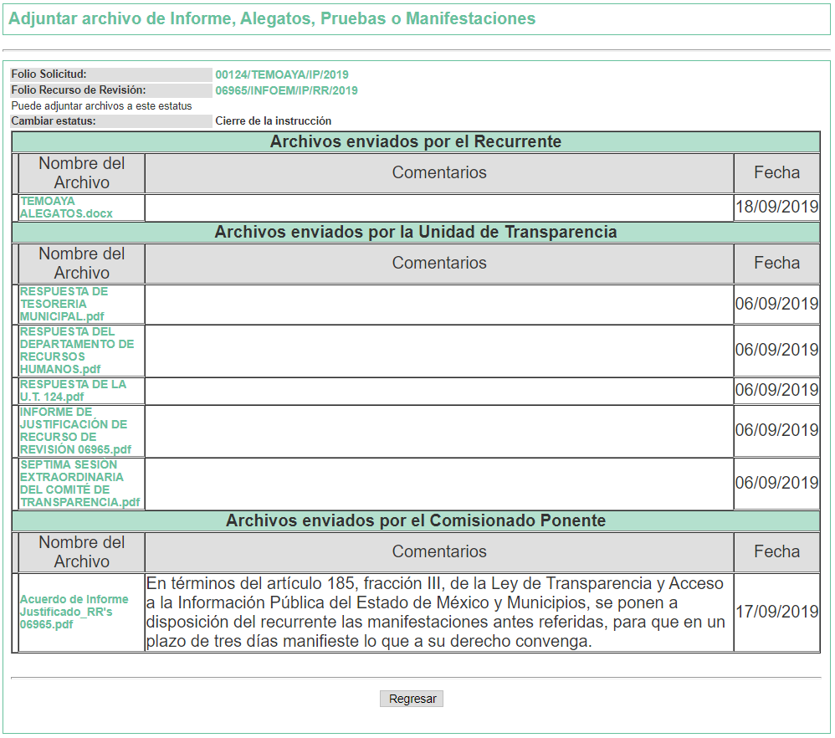

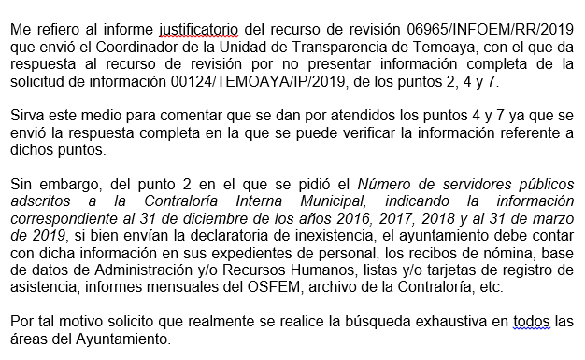

En vista de lo anterior, se deriva que el Recurrente insta que el punto 2, de la solicitud de información, aún no se encuentra colmado por parte del Sujeto Obligado, sin embargo, es de recordar que mediante su respuesta, remitió el Acta de la Séptima Sesión Extraordinaria del Comité de Transparencia del Ayuntamiento de Temoaya, celebrada el 09 de agosto de 2019, en la cual, el Comité de Transparencia del Sujeto Obligado, aprueba la Declaratoria de Inexistencia de dicha información, mediante al Acuerdo CT/TEMOAYA/7SE/033/2019.

Por lo que resulta necesario, analizar dicho Acuerdo de la Declaratoria de Inexistencia entregado por el Sujeto Obligado, en su respuesta e informe justificado, a fin de establecer si el Comité de Transparencia cumplió cabalmente con las formalidades exigidas por la Ley de Transparencia y Acceso a la Información Pública del Estado de México y Municipios:

 | Cumplió: | Contenido
- Número de folio de la solicitud | Sí.
- Referencia de la información solicitada | Sí
- Fundamento y Motivación Legal; | Sí.
- Conexión entre los fundamentos y motivos que dieron origen a la inexistencia; | Sí
- Autoridades competentes. | Sí

En consecuencia de la evaluación que se hizo de la Acta de la Séptima Sesión Extraordinaria del Comité de Transparencia del Ayuntamiento de Temoaya, celebrada el 09 de agosto de 2019, en la cual, el Comité de Transparencia del Sujeto Obligado, aprueba la Declaratoria de Inexistencia de dicha información, mediante al Acuerdo CT/TEMOAYA/7SE/033/2019; se advierte que es procedente el Acuerdo de Declaratoria de Inexistencia de la información solicitada en el punto 2, de la solicitud de información, ya que se encuentra en apego por lo dispuesto en los artículos 19, 47 último párrafo, 49, 169 y 170, de la Ley en la materia, que estipulan lo siguiente:

Artículo 19. Se presume que la información debe existir si se refiere a las facultades, competencias y funciones que los ordenamientos jurídicos aplicables otorgan a los sujetos obligados.

En los casos en que ciertas facultades, competencias o funciones no se hayan ejercido, se debe motivar la respuesta en función de las causas que motiven tal circunstancia.

Si el sujeto obligado, en el ejercicio de sus atribuciones, debía generar, poseer o administrar la información, pero ésta no se encuentra, el Comité de transparencia deberá emitir un acuerdo de inexistencia, debidamente fundado y motivado, en el que detalle las razones del por qué no obra en sus archivos.

Artículo 47. El Comité de Transparencia será la autoridad máxima al interior del sujeto obligado en materia del derecho de acceso a la información.
(...)
Los titulares de las unidades administrativas que propongan la reserva, confidencialidad o declaren la inexistencia de información, acudirán a las sesiones de dicho Comité donde se discuta la propuesta correspondiente.

Artículo 169. Cuando la información no se encuentre en los archivos del sujeto obligado, el Comité de Transparencia:

I. Analizará el caso y tomará las medidas necesarias para localizar la información;
II. Expedirá una resolución que confirme la inexistencia del documento;
III. Ordenará, siempre que sea materialmente posible, que se genere o se reponga la información en caso de que ésta tuviera que existir en la medida que deriva del ejercicio de sus facultades, competencias o funciones, o que previa acreditación de la imposibilidad de su generación, exponga de forma fundada y motivada, las razones por las cuales en el caso particular no ejerció dichas facultades, competencias o funciones, lo cual notificará al solicitante a través de la Unidad de Transparencia; y

IV. Notificará al órgano interno de control o equivalente del sujeto obligado quien, en su caso, deberá iniciar el procedimiento de responsabilidad administrativa que corresponda.

La Unidad de Transparencia deberá notificarlo al solicitante por escrito, en un plazo que no exceda de quince días hábiles contados a partir del día siguiente a la presentación de la solicitud.

Este plazo podrá ampliarse hasta por otros siete días hábiles, siempre que existan razones para ello, debiendo notificarse por escrito al solicitante.

Artículo 170. La resolución del Comité de Transparencia que confirme la inexistencia de la información solicitada contendrá los elementos mínimos que permitan al solicitante tener la certeza de que se utilizó un criterio de búsqueda exhaustivo, además de señalar las circunstancias de tiempo, modo y lugar que generaron la existencia en cuestión y señalará al servidor público responsable de contar con la misma.

Por lo anterior, se concluye que el Sujeto Obligado cumplió con cada una de las medidas estipuladas en los apartados previstos en la Ley de Transparencia y Acceso a la Información Pública del Estado de México y Municipios, ya que las áreas competentes en el ejercicio de sus atribuciones; esto es, el Departamento de Recursos Humanos y la Coordinación del Archivo Municipal, las cuales, debían generar, poseer o administrar la información, se pronunciaron respecto de la inexistencia de dicha información, y posteriormente, propusieron al Comité de Trasparencia la declaración de la inexistencia de información.

Hasta lo aquí expuesto, se finaliza que el Sujeto Obligado satisfizo el derecho de acceso a la información mediante la respuesta primigenia y la modificación de la misma en su informe justificado, actualizándose la fracción III, del arábigo 192, de la Ley de Transparencia vigente en la entidad, por darse por satisfechos los elementos que integran dicha hipótesis, a saber:

- El primero de ellos, es que el Sujeto Obligado responsable del acto, lo modifique o revoque, lo que se demuestra con las documentales en el informe justificado de fecha seis de septiembre de dos mil diecinueve, el cual deviene de la autoridad quien emitió el acto impugnado.

- Por lo que hace al segundo elemento inmerso en el numeral en comento, se requiere que el recurso de revisión se quede sin materia, lo cual se actualiza con las líneas argumentativas inmersas en el presente considerando, atendiendo a que la materia del recurso de revisión se hizo consistir en proporcionar las documentales faltantes requeridas en las razones o motivos de la inconformidad del presente recurso; lo que se vio superado con la documental pública señalada en el inciso anterior.

En conclusión, la ley de la materia establece en la fracción III, del artículo 192, de la Ley de Transparencia vigente en la entidad, que a la letra establecen:

“Artículo 192. El recurso será sobreseído, en todo o en parte, cuando una vez admitido, se actualicen alguno de los siguientes supuestos:
- El recurrente se desista expresamente del recurso;
- El recurrente fallezca o, tratándose de personas jurídicas colectivas, se disuelva;
- El sujeto obligado responsable del acto lo modifique o revoque de tal manera que el recurso de revisión quede sin materia;
- Admitido el recurso de revisión, aparezca alguna causal de improcedencia en los términos de la presente Ley; y
- Cuando por cualquier motivo quede sin materia el recurso.”

Por lo que hace a los requisitos de procedencia del sobreseimiento en términos del artículo 192, de la Ley de Transparencia estatal se establece lo siguiente:

- Mediante acuerdo de fecha cinco de septiembre de dos mil diecinueve, la Comisionada Zulema Martínez Sánchez, admitió a trámite el recurso de revisión que nos ocupa.

- Lo esgrimido por El Recurrente dentro del recurso de revisión impugnado queda sin materia, toda vez que El Sujeto Obligado colmó el derecho de acceso a la información de El Recurrente, ello al modificar su respuesta primigenia, mediante la información remitida en su informe justificado, en fecha seis de septiembre de dos mil diecinueve.

- El recurso 06965/INFOEM/IP/RR/2019, no actualiza ninguna hipótesis de las inmersas en el numeral 179, de la Ley en materia vigente en la entidad.

Es importante resaltar a manera de analogía que la Suprema Corte de Justicia de la Nación mediante el número 2 de la Serie Estudios Introductorios sobre el Juicio de Amparo relativo a LA IMPROCEDENCIA DE LA ACCIÓN DE AMPARO definió a la improcedencia del amparo como la institución jurídica procesal en la que, al actualizarse ciertas circunstancias previstas en la Constitución Federal, en la Ley de Amparo o en la Jurisprudencia, el órgano jurisdiccional se ve impedido para analizar y resolver el fondo del asunto y que la causa de improcedencia puede tenerse por acreditada desde el momento en que se presenta la demanda de amparo, lo que generará que la demanda sea desechada; o bien, después de admitida la demanda, lo que tendrá como consecuencia que se sobresea en el juicio.

En mérito de lo expuesto en líneas anteriores, resultan parcialmente procedentes los motivos de inconformidad que arguye El Recurrente en su medio de impugnación que fue materia de estudio, por ello con fundamento en el artículo 186, fracción I, en concordancia con el artículo 192, fracción III, de la Ley de Transparencia y Acceso a la Información Pública del Estado de México y Municipios, se SOBRESEE el recurso de revisión 06965/INFOEM/IP/RR/2019, que ha sido materia del presente fallo.

Por lo antes expuesto y fundado es de resolverse y,

SE RESUELVE

PRIMERO. Se SOBRESEE el recurso de revisión número 06965/INFOEM/IP/RR/2019, porque al modificar la respuesta el recurso quedó sin materia en términos del Considerando CUARTO de la presente resolución.

SEGUNDO. NOTIFÍQUESE vía SAIMEX, la presente resolución al Titular de la Unidad de Transparencia del Sujeto Obligado.

TERCERO. NOTIFÍQUESE al Recurrente la presente resolución y hágase del conocimiento que en caso de que considere que la presente resolución le causa algún perjuicio, podrá promover el Juicio de Amparo en los términos de las leyes aplicables, de acuerdo a lo estipulado por el artículo 196, de la Ley de Transparencia y Acceso a la Información Pública del Estado de México y Municipios.

ASÍ LO RESUELVE, POR UNANIMIDAD DE VOTOS EL PLENO DEL INSTITUTO DE TRANSPARENCIA, ACCESO A LA INFORMACIÓN PÚBLICA Y PROTECCIÓN DE DATOS PERSONALES DEL ESTADO DE MÉXICO Y MUNICIPIOS, CONFORMADO POR LOS COMISIONADOS ZULEMA MARTÍNEZ SÁNCHEZ, EVA ABAID YAPUR (EMITIENDO VOTO PARTICULAR), JOSÉ GUADALUPE LUNA HERNÁNDEZ, JAVIER MARTÍNEZ CRUZ Y LUIS GUSTAVO PARRA NORIEGA, EN LA CUADRAGÉSIMA SESIÓN ORDINARIA CELEBRADA EL TREINTA DE OCTUBRE DE DOS MIL DIECINUEVE, ANTE EL SECRETARIO TÉCNICO DEL PLENO, ALEXIS TAPIA RAMÍREZ.--------------------------------------------------------------------------------------------------------------------------------------------------------------------------------------------------------------------------------------------------------------------------------------------------------------------------------------------------------------------------------------------------------------------------------------------------------------------------------------------------------------------------------------------------------------------------------------------------------------------------------------------------------------------------------------------------------------------------------------------------
Zulema Martínez Sánchez
Comisionada Presidenta
(Rúbrica)
(Rúbrica)
Eva Abaid Yapur  Comisionada  (Rúbrica)  (rica) | José Guadalupe Luna Hernández  Comisionado  (Rúbrica)  (Rúbrica)
Javier Martínez Cruz  Comisionado  (Rúbrica) | Luis Gustavo Parra Noriega  Comisionado  (Rúbrica)
Alexis Tapia Ramírez
Secretario Técnico del Pleno
(Rúbrica))

Esta hoja corresponde a la resolución de fecha treinta de octubre de dos mil diecinueve, emitida en el recurso de revisión 06965/INFOEM/IP/RR/2019.
ZMS/OSAM/jasm

IMPROCEDENCIA Y SOBRESEIMIENTO EN EL JUICIO DE AMPARO. LAS CAUSAS PREVISTAS EN LOS ARTÍCULOS 73 Y 74 DE LA LEY DE LA MATERIA, RESPECTIVAMENTE, NO SON INCOMPATIBLES CON EL ARTÍCULO 25.1 DE LA CONVENCIÓN AMERICANA SOBRE DERECHOS HUMANOS. Del examen de compatibilidad de los artículos 73 y 74 de la Ley de Amparo con el artículo 25.1 de la Convención Americana sobre Derechos Humanos no se advierte que el derecho interno desatienda los estándares que pretenden proteger los derechos humanos en dicho tratado, por regular causas de improcedencia y sobreseimiento que impiden abordar el estudio de fondo del asunto en el juicio de amparo, en virtud de que el propósito de condicionar el acceso a los tribunales para evitar un sobrecargo de casos sin mérito, es en sí legítimo, por lo que esa compatibilidad, en cuanto a los requisitos para la admisibilidad de los recursos dependerá, en principio, de los siguientes criterios: no pueden ser irracionales ni de tal naturaleza que despojen al derecho de su esencia, ni discriminatorios y, en el caso, la razonabilidad de esas causas se justifica por la viabilidad de que una eventual sentencia concesoria tenga un ámbito de protección concreto y no entre en conflicto con el orden jurídico, no son de tal naturaleza que despojen al derecho de su esencia ni tampoco son discriminatorias, pues no existe alguna condicionante para su aplicabilidad, en función de cuestiones personales o particulares del quejoso. Por tanto, las indicadas causas de improcedencia y sobreseimiento no son incompatibles con el citado precepto 25.1, pues no impiden decidir sencilla, rápida y efectivamente sobre los derechos fundamentales reclamados como violados dentro del juicio de garantías.

